**Приэльбрусье: Ближе к звёздам**

13.06-17.06, 27.06-01.07, 11.07-15.07, 25.07-29.07, 08.08-12.08, 19.09-23.09

Тур 3 дня/2 ночи

**День 1.** Выезд из Астрахани в 23:00 от Театра Оперы и Балета

**День 2.** Утренний приезд в Кабардино-Балкарскую республику.

Первое, что мы посещаем это Чегемские водопады. Их не зря называют визитной карточкой Кабардино-Балкарии. Здесь сплетаются между собой две стихии – вода и камень, образуя невероятные и, порой, фантастические пейзажи. Это одна из тех локаций, которую стоит повидать хотя бы один раз в жизни, погуляв по красивейшему ущелью и закупив вкуснейших сыров мы отправляемся в Приэльбрусье.

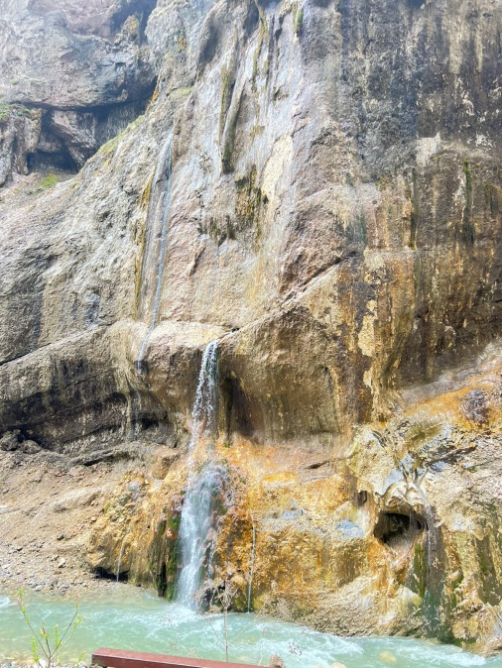 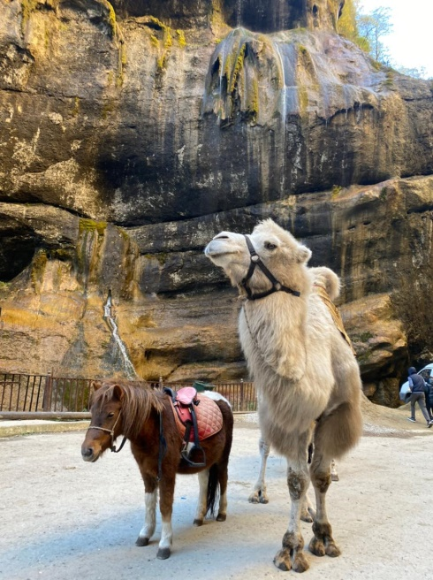 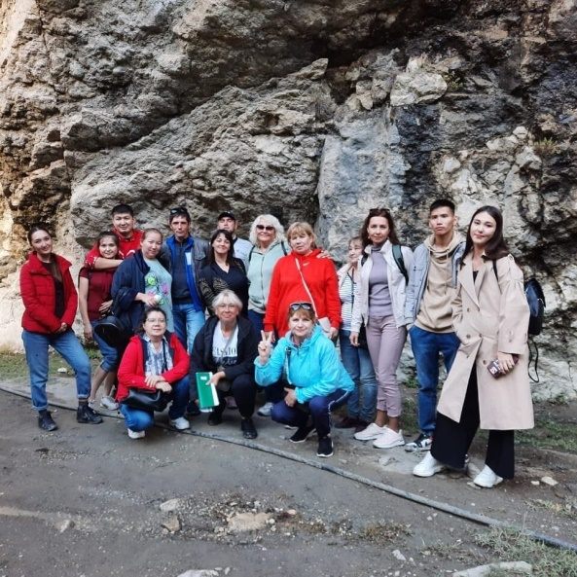

Отправляемся дальше знакомиться с Приэльбрусьем!   
Следующая наша остановка - озеро Гижгит. Оно напоминает драгоценный бирюзовый камень, обрамленный потрясающими величественными горами Кавказа. С водоемом связано множество пугающих легенд и увлекательных историй, с которыми мы познакомимся в туре.

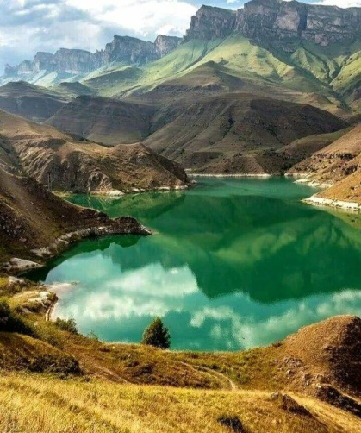 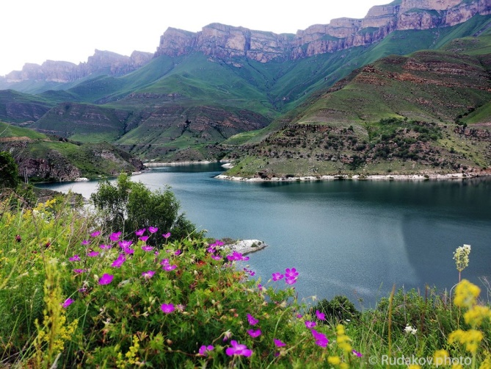 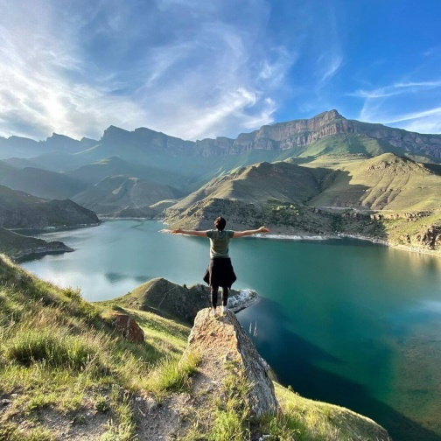

После долгой дороги, едем в нашу гостиницу. Заселение, свободное время. По желанию, группы можно организовать посиделки с шашлыками (~400 руб/чел) и познакомиться друг с другом поближе! А для тех, кому было мало приключений – мы придумали альтернативную программу!

Немного отдохнули, далее приглашаем Вас совершить конную прогулку (1 час) вдоль поймы реки Баксан (по желанию, стоимость конной прогулки — 1000 руб). Конные прогулки в горах также внесут приятные краски и ощущения в Ваш активный отдых. Причем даже не важно, умелый Вы наездник или пока еще новичок. Прогулка на лошадях подарит вам новые эмоции и удовлетворение от проведенного времени на свежем воздухе, а для тех, кто никогда не ездил на лошадях, еще и новые впечатления.

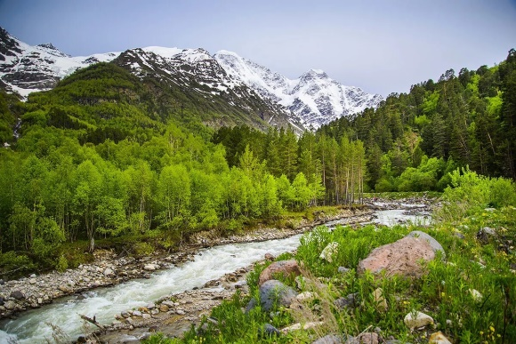 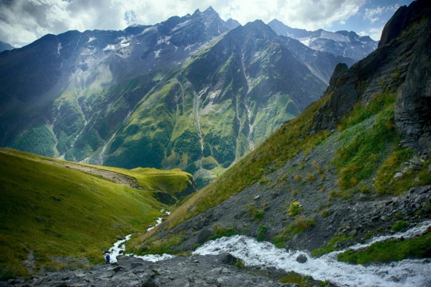 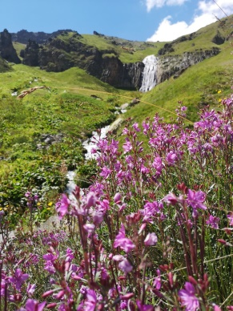

Далее прогуляемся по территории Национального парка «Приэльбрусье». Вы пройдете через пихтовый и березовый лес, вдоль берега реки Баксан. Полюбуетесь окружающими окрестностями, их красота и величественность манят сюда многих туристов и вдоволь надышитесь чистейшим воздухом. На территории произрастают разнообразные растения, некоторые из них относятся к редким и занесены в Красную книгу РФ. Чтобы отдохнуть, полюбоваться красотой природы, не обязательно совершать длительные, утомительные походы на территории парка есть маршруты коротких, приятных прогулок.

Прогуливаясь пешком или верхом на лошади Вы можете самостоятельно посетить Долину нарзанов. Долина нарзанов — название этого места в предгорьях Скалистого хребта переводится как «теплая вода». Долина укрыта со всех сторон горами, а на всем ее протяжении на поверхности бьют нарзанные и радоновые источники, подогретые недрами Эльбруса до 22-24 градусов.

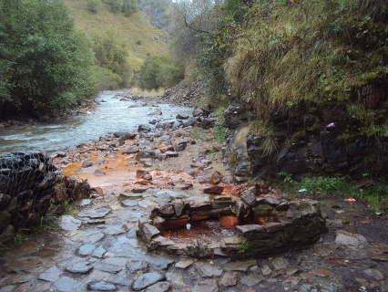 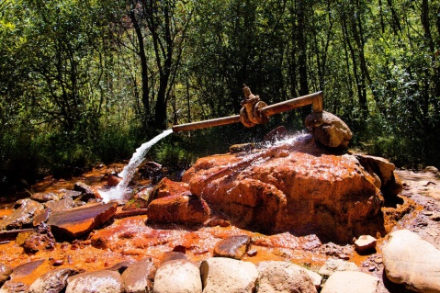 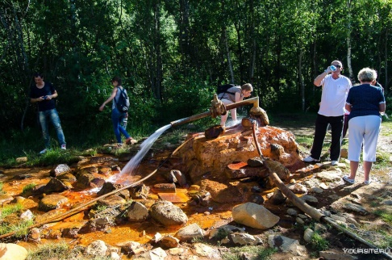

Долина Нарзанов – место, которое обязательно надо посетить хотя бы раз в жизни. Здесь мы узнаем о происхождении источников и их целебной силе. А также оценим несколько видов местного свежего нарзана на вкус.

**День 3.** Отправляемся покорять горы и любоваться Эльбрусом!

Сегодня вам предстоит поближе познакомиться с самым большим и самым важным объектом нашего путешествия – красавцем Эльбрусом. Приезжаем на поляну Азау.

На поляне Азау вас ждет горячий шашлык, интересные беседы с местными и море вещей, которые напомнят об отдыхе. Местные рынки особенно на поляне Азау очень колоритные, а самое главное, многие товары жители изготавливают своими руками, иногда даже не отходя от прилавка.

Перед подъемом на «Эльбрус» – прогулка к водопаду Азау. Данная природная достопримечательность по-своему интересна: в теплое время года вода изящно падает среди отвесных скал каньона и разбивается в пыль о камни, а зимой струя превращается в гигантскую ледяную башню — сталагмит. Этот грандиозный водопад зимой выглядит, как гигантский почти 80-метровый ледяной сталагмит. Как и все сталагмиты он растет снизу. С наступлением холодов брызги воды начинают замерзать вокруг чаши падения водопада. Сначала образуется ледяной кратер диаметром метров в пятнадцать. Стенки кратера растут вверх, жерло его сужается пока совсем не сузится вокруг отверстия из которого хлещет вода. Пока стенки тонки, сквозь них видно, как внутри не прекращается буйство водной карусели. Кристально чистая вода бьется в заточении среди гигантских стен мощного сталагмита и исчезает у основания кратера, чтобы уже под снегом добраться к речке Азау.

Горнолыжный комплекс «Эльбрус-Азау» берет свое начало на поляне Азау, отсюда у нас и начнется подъем по новой гондольной канатке «Эльбрус».

Первая остановка Канатной дороги называется «Старый Кругозор». Она расположена на высоте 3.000 метров. Следующая остановка — «Мир», высота 3.500 и самая высокая точка — «Гарабаши» — 3.817 метров над уровнем моря. Станция Гарабаши — самая высокая в Европе. Вид отсюда открывается на белоснежный Кавказский хребет и, конечно, сам великий Эльбрус предстает во всей своей красе.

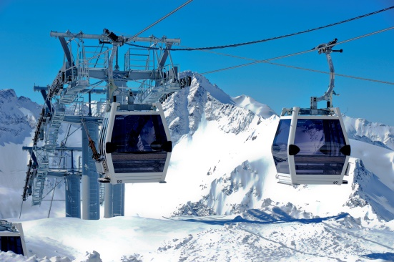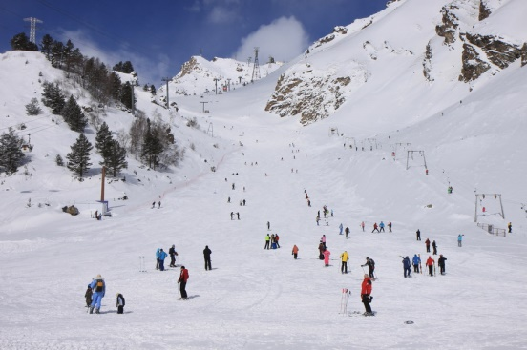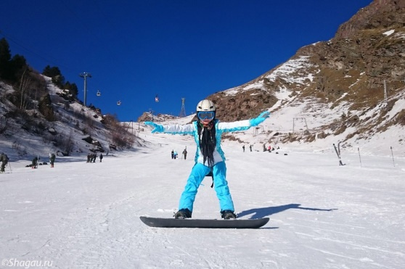

**РЕКОМЕНДУЕМ!!!** Если хотите немного экзотике и острых ощущений предлагаем вам подняться от Гарабаши на РАТРАКАХ до Приюта-11 на высоту 4100, и, затем, еще выше, до скал Пастухова, на высоту 4400. Стоимость катания на РАТРАКЕ — 3000 руб/чел.

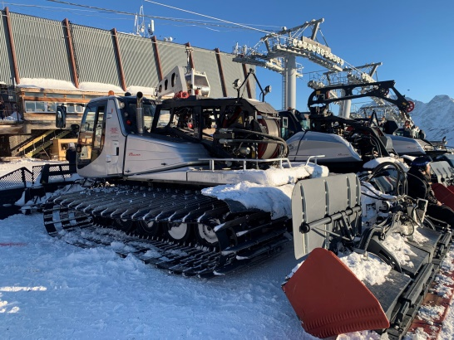 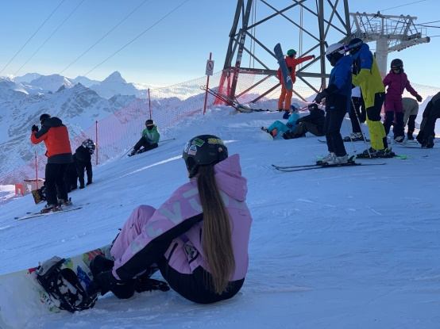 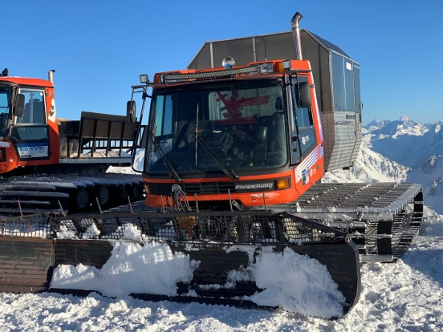

РАТРАК - уникальная техника, предназначенная разравнивать бугры, заполнять дыры на трассах и делать их более комфортными для катания. Но сейчас Ратрак служит еще и маршрутным такси для туристов. Да вы не ослышались! Ратрак сейчас работают на горе и возят туристов по разным маршрутам.

И у Вас есть такая возможность в нашем туре! Вы сможете увидеть всю красоту горнолыжных забросок на РАТРАКЕ. Едешь, любуешься природой и просматриваешь линии для спуска.

А ещё на Приэльбрусье расположились кафе с самыми необычными чебуреками, которые Вам только доводилось пробовать! Отведем Вас в сказочное место, где вы сможете вдоволь насладиться чаем с сосновыми шишками и наесться до отвала брусничными чебуреками!

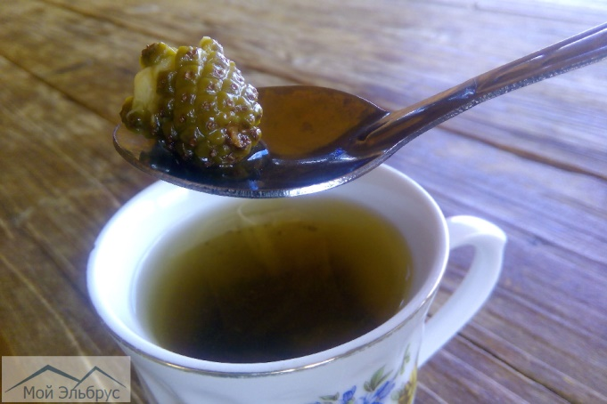 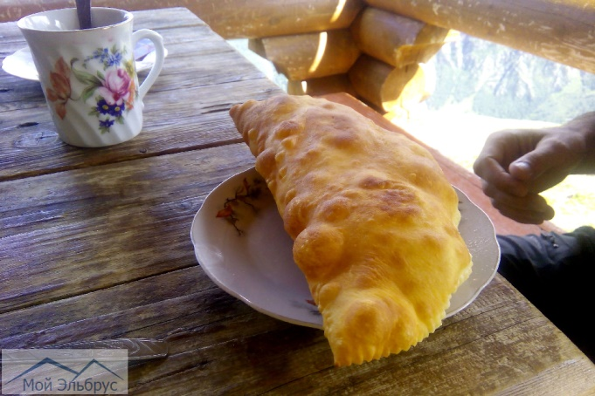

**День 4.** Новый день - новые приключения! Завтракаем и выезжаем с вещами из гостиницы, едем в завершающий экскурсионный день (необходимо взять перекус в дорогу!).

И, конечно, главный гость программы – экскурсия на внедорожниках по Тызыльскому ущелью!

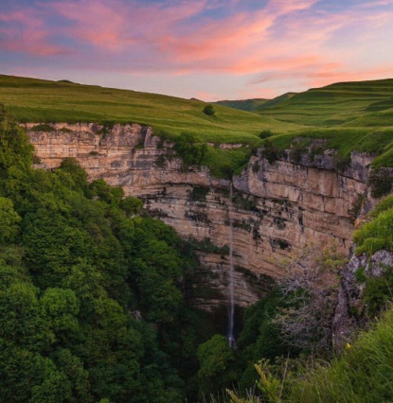 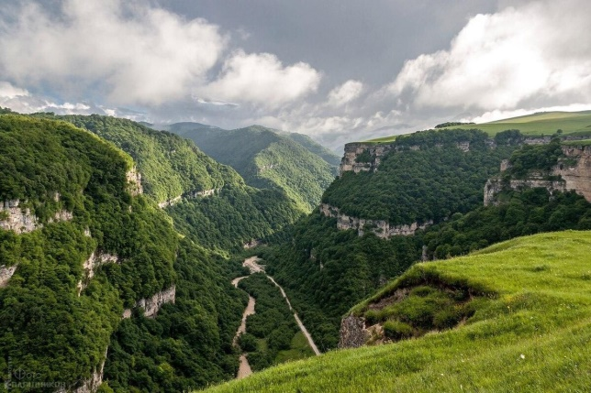 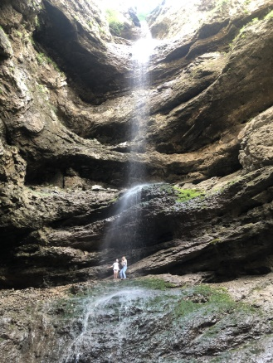

Тызыльское ущелье в Кабардино-Балкарии называют самым красивым в республике. Величественные скалы здесь образуют живописные каньоны, а горные плато украшает восхитительный ковер из трав и цветов в теплое время года.

Массовые экскурсии в Тызыльское ущелье не возят, благодаря чему в нем сохраняется первозданная красота. Многие верят, что Тызыльское ущелье обладает особой энергетикой, а среди скал скрыты порталы в иные миры. От местных можно услышать рассказы о загадочных кострах, огромных пауках и джиннах, обитающих в ущелье (Экскурсия на внедорожниках 4 часа – 3000 руб/чел).

Тызыльское ущелье, начинающееся за с.Кенделен и является одним из самых красивых, диких и мало посещаемых ущелий в Кабардино-Балкарии. Дорога пролегает через Баксанское ущелье. Это ущелье усыпано альпийскими лугами, разнообразными водопадами, и различными цветами.

В конце нашего пути по ущелью, нас ожидает вкусный обед (за доп.плату) на свежем воздухе: вкусный шашлык из местной молодой говядинки, сытные ароматные хычины и прекрасный горный чай с местными угощениями.

После хорошей экскурсии, приятно завершить путешествие купанием в термальных источниках! Посещаем комплекс «Лидер» (входной 400 руб/чел) – вас ждут водные аттракционы, спортивные площадки, а также места для отдыха.

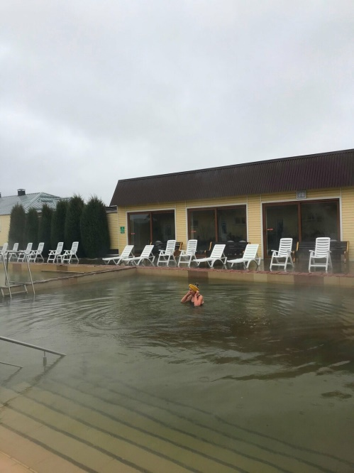 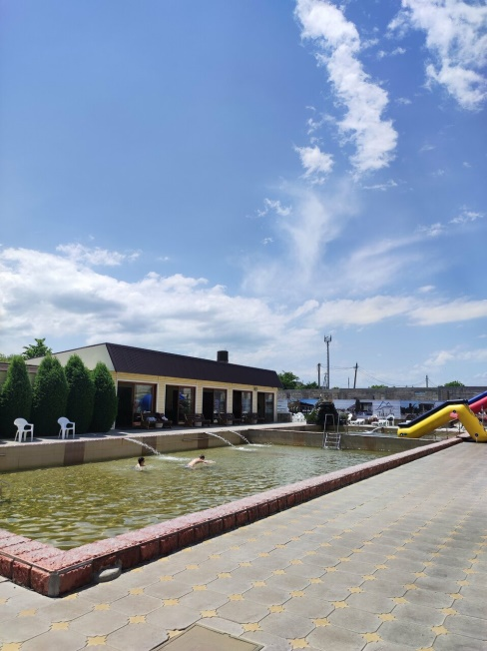 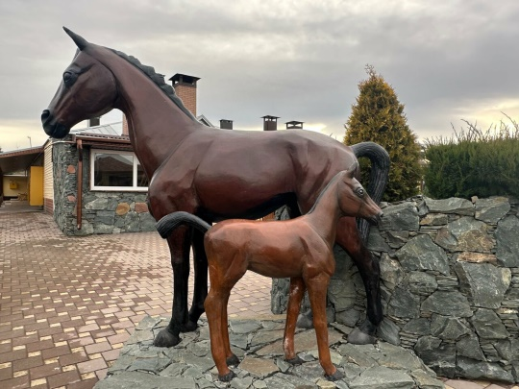

И едем в Астрахань!

**День 5**. **Утренний приезд в город.**

***Стоимость****:   
гостиница на поляне Чегет*: 11 000 руб/чел*